中国铁矿石价格指数（CIOPI）

中国钢铁工业协会 2017年5月8日印发

一、进口铁矿石价格（OPI）
5月8日，直接进口铁矿石62%品位干基粉矿到岸价格为60.14美元/吨（即0.9700美元/吨度），环比每吨上升0.56美元，升幅为0.94%；当月平均价格为64.04美元/吨。
5月8日，现货贸易进口铁矿石62%品位干基粉矿人民币含税价格为510.87元/吨，环比每吨上升5.39元，升幅为1.07%，当月平均价格为541.20元/吨。
5月8日，直接进口铁矿石58%品位干基粉矿到岸价格为50.63美元/吨（即0.8729美元/吨度），环比每吨上升0.76美元，升幅为1.52%；当月平均价格为53.97美元/吨。
5月8日，现货贸易进口铁矿石58%品位干基粉矿人民币含税价格为412.30元/吨，环比每吨上升9.36元，升幅为2.32%，当月平均价格为430.02元/吨。
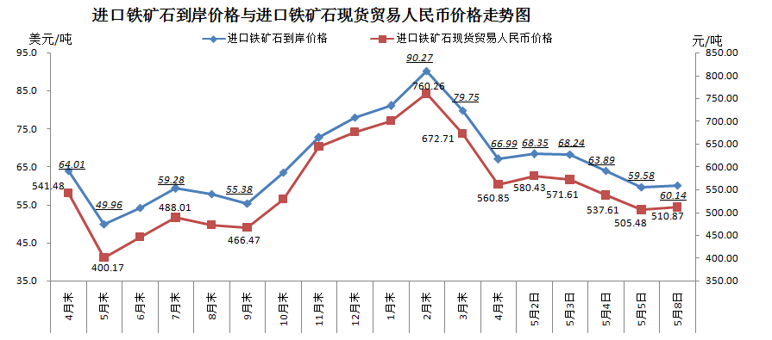
二、国产铁矿石价格
5月8日，国产铁矿石62%品位干基铁精矿含税价格为568.34元/吨，环比每吨下降5.37元，降幅为0.94%；比进口铁矿石高57.47元/吨，升幅为11.25%；当月平均价格为570.00元/吨，比进口铁矿石高28.80元/吨，升幅为5.32%。
5月8日，国产铁矿石65%品位干基铁精矿含税价格为632.67元/吨，环比每吨下降6.14元，降幅为0.96%；当月平均价格为634.71元/吨。
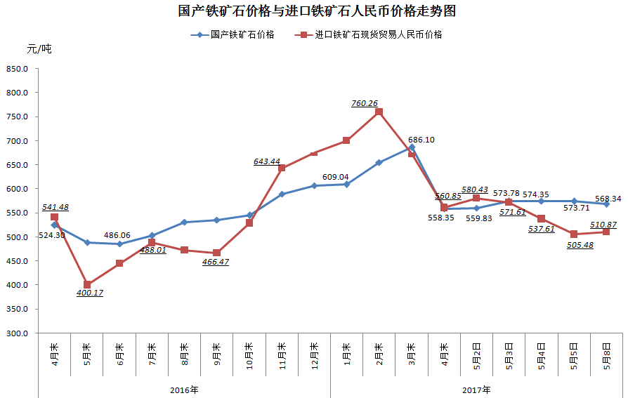
三、中国铁矿石价格指数（CIOPI）
5月8日，中国铁矿石价格指数（CIOPI）222.37点，环比上升1.41点，升幅为0.64%。其中：国产铁矿石价格指数为220.87点，环比下降2.09点，降幅为0.94%；进口铁矿石价格指数为222.66点，环比上升2.07点，升幅为0.94%。
